1. НАЗНАЧЕНИЕ, СОСТАВ И ОСНОВНЫЕ ТЕХНИЧЕСКИЕ ХАРАКТЕРИСТИКИ ЦВУ 9С483М1

Цифровое вычислительное устройство 9С483М1 (ЦВУ) предназначено для управления объектами в реальном масштабе времени.
В многоканальных ЗРС средней дальности ЦВУ используется в качестве основного вычислительного средства в составе пунктов управления и станций радиолокационного обнаружения.
На ЦВУ в составе средств системы возлагается решение двух задач:
обработка данных в соответствии с алгоритмами работы объекта управления;
организация обмена информацией с аппаратурой абонентов.
Для обеспечения решения указанных задач в состав ЦВУ включены следующие устройства:
процессор;
оперативное запоминающее устройство (ОЗУ);
постоянное запоминающее устройство (ПЗУ);
источник электропитания.
Конструктивно устройства ЦВУ выполнены в виде отдельных блоков, установленных в общую стойку – рис.Л18-1.

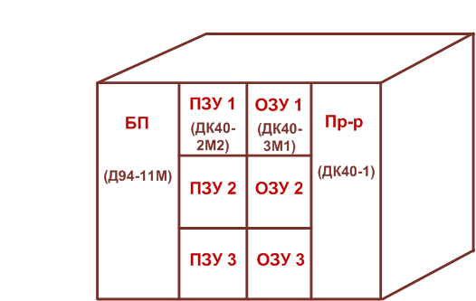

Рис.Л18-1. Размещение блоков ЦВУ
Каждый типовой блок ЦВУ имеет буквенно-цифровое обозначение.
Процессор ЦВУ размещается в блоке ДК40-1. На передней панели блока ДК40-1 расположен инженерный пульт управления (ИПУ), предназначенный для контроля технического состояния и автономного управления работой ЦВУ при техническом обслуживании, ремонте и отладке программ.
Требуемый объем оперативной памяти обеспечивается использованием в составе ЦВУ трех однотипных блоков ОЗУ ДК40-3М1 емкостью 2048 (2К) 18- разрядных слов каждый. Накопитель блока ДК40-3М1 построен на ИМС 134РУ6.
Для реализации требуемого объема памяти команд в составе ЦВУ используются три блока ПЗУ ДК40-2М2, каждый из которых обеспечивает хранение 8192 (8К) 18-разрядных слов. Для хранения информации в накопителе блока ДК40-2М2 используются ИМС 556РТ7.
Предусмотрена возможность расширения постоянной памяти ЦВУ до 40К 18-разрядных слов за счет подключения дополнительной стойки памяти.
При отладке программ вместо ПЗУ в составе ЦВУ может использоваться долговременное запоминающее устройство (ДЗУ) емкостью 16384 (16К) 18-разрядных слов
Электропитание ЦВУ осуществляется от трехфазной сети 220В 400Гц. Преобразование напряжения первичной питающей сети в постоянное напряжение, используемое для обеспечения работы устройств ЦВУ, производится блоком питания Д94-11М.
В ряде случаев в состав ЦВУ кроме перечисленных блоков может входить и блок вентиляторов.
Устройства ввода-вывода (УВВ), обеспечивающие взаимодействие ЦВУ с аппаратурой объекта управления, в состав ЦВУ не входят и в данном изложении не рассматриваются.

Основные характеристики ЦВУ
Производительность процессора: 500 000 простых операций в секунду.
Система команд: одноадресная.
Количество форматов команд: 9.
Разрядность команды: 18 разрядов (17 информационных + 1 контрольный).
Форма представления данных: в прямом коде с фиксированной запятой. Запятая фиксирована перед старшим разрядом
Разрядность числа: 18 разрядов (1-й - 16-й разряды - мантисса, 17-й разряд - знак числа, 18-й разряд - контрольный).
Командная память: суммарная емкость ПЗУ составляет 24576 (24К) 18-разрядных слов; время доступа - 1мкс; время цикла - 2мкс.
Оперативная память: суммарная емкость ОЗУ составляет 6144 (6К) 18-разрядных слов; время доступа - 1,1мкс; время цикла - 2мкс.
Контроль: аппаратурный и тестовый.
Время наработки на отказ: 400ч.
Потребляемая мощность: с блоком вентиляторов - 1,8кВт, без блока вентиляторов - 1,5кВт.
Габариты: с блоком вентиляторов - 749мм х 903мм х 520мм, без блока вентиляторов - 749мм х 903мм х 500мм.
Вес: с блоком вентиляторов - 138кг, без блока вентиляторов - 130кг.
Выводы. Таким образом, в состав ЦВУ входят процессор; оперативное запоминающее устройство (ОЗУ); постоянное запоминающее устройство (ПЗУ); источник электропитания. Основными задачами ЦВУ являются обработка данных в соответствии с алгоритмами работы объекта управления и организация обмена информацией с аппаратурой абонентов.
2. ПРИНЦИП РАБОТЫ ЦВУ
Для рассмотрения принципа работы ЦВУ воспользуемся упрощенной структурной схемой – рис. Л18-2. Основными функциональными частями ЦВУ являются процессор, ОЗУ и ПЗУ.
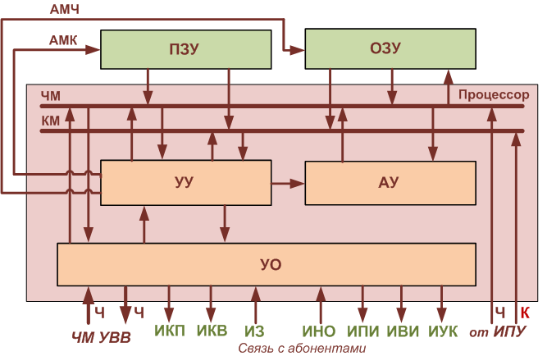
Рис.Л18-2. Структурная схема ЦВУ
Процессор предназначен для выполнения последовательности операций, заданных командами программы. В состав процессора ЦВУ включены устройство управления (УУ), арифметическое устройство (АУ) и устройство обмена (УО).
Устройство управления предназначено для управления последовательностью выполнения операций в процессоре и синхронизации работы устройств ЦВУ.
АУ предназначено для выполнения арифметических и логических операций.
УО предназначено для приема заявок на обмен информацией и их обслуживания.
ОЗУ предназначено для приема, хранения и выдачи в процессор оперативных данных. К оперативным данным относятся результаты вычислений, выполняемых процессором, и данные, принятые в ЦВУ или подлежащие выдаче из ЦВУ абонентам.
ПЗУ предназначено для хранения и выдачи в процессор кодов команд и констант. Запись информации в ПЗУ производится на этапе подготовки ЦВУ к эксплуатации и в процессе эксплуатации обслуживающим персоналом не меняется.
Передача адресной информации из процессора в ОЗУ осуществляется по адресной магистрали чисел (АМЧ). Для пересылки адреса обращения в ПЗУ за командой служит адресная магистраль команд (АМК). Обмен числовой информацией между процессором и ОЗУ, процессором и ПЗУ, а также между ОЗУ и внешними устройствами (абонентами) ЦВУ производится по числовой магистрали (ЧМ). Передача командной информации из ПЗУ в процессор осуществляется по командной магистрали (КМ). Узлы числовой и командной магистрали расположены в устройстве управления процессора.
Принцип работы ЦВУ при выполнении команд программы.
По сигналу начального пуска в устройстве управления процессора формируется адрес обращения в ПЗУ за первой командой программы. Из УУ адрес команды поступает по адресной магистрали команд в ПЗУ, где в результате дешифрации кода адреса производится выбор соответствующей ячейки памяти команд и считывание ее содержимого. Считанная из ПЗУ команда по командной магистрали передается в устройство управления для расшифровки.
В команде, как правило, содержатся код операции и код относительного адреса операнда, над которым она выполняется. В результате расшифровки команды в устройстве управления формируется абсолютный (полный) адрес операнда и вырабатываются управляющие сигналы, обеспечивающие выполнение закодированной операции. Адрес операнда выдается из устройства управления по адресной магистрали чисел в ОЗУ или ПЗУ.
Считанный из памяти операнд по числовой магистрали передается в арифметическое устройство процессора, где над ним выполняется операция. Результат операции запоминается в арифметическом устройстве.
По окончании выполнения операции в устройстве управления процессора формируется адрес обращения за очередной командой программы и описанный процесс повторяется.
В ЦВУ реализованы два способа обмена данными: канальный обмен, соответствующий по общепринятой классификации методов обмена прямому доступу к памяти, и программный обмен (обмен по прерыванию).
При канальном обмене на время передачи данных между ЦВУ и абонентом выполнение процессором программы приостанавливается. Состояние основных узлов процессора остается при этом неизменным.
Максимальное количество абонентов, с которыми ЦВУ может взаимодействовать в режиме канального обмена, равно восьми.
Для организации канального обмена в устройстве обмена предусмотрены восемь регистров, каждый из которых связан с соответствующим каналом и предназначен для хранения так называемой непрограммированной команды обмена (НКО). Непрограммированная команда обмена содержит код адреса обращения в ОЗУ и признак направления передачи информации между ЦВУ и абонентом.
Запуск циклов канального обмена производится по импульсам запроса ИЗn (n = 1,8), поступающим в процессор от абонентов. По сигналу ИЗn выполнение процессором текущей программы приостанавливается и на время обмена процессор переходит в так называемый режим холостого хода, ожидая команду на продолжение счета.
В устройстве обмена по номеру поступившего импульса запроса производится выбор соответствующей непрограммированной команды обмена. Из регистра НКО устройства обмена непрограммированная команда обмена поступает в устройство управления. В результате дешифрации кода команды в устройстве управления формируется адрес обращения в ОЗУ. Из устройства управления код адреса выдается в оперативное запоминающее устройство по адресной магистрали чисел. В соответствии с указанным в команде НКО признаком направления передачи информации производится передача числа из числовой магистрали в ОЗУ или из ячейки ОЗУ в ЧМ. Коммутация абонента на выдачу и прием информации осуществляется сигналами ИКВn (“Импульс коммутации выдачи”) и ИКПn (“Импульс коммутации приема”), которые формируются в устройстве обмена и выдаются абоненту n-го канала (n = 1,8). По завершении канального обмена производится обращение в ПЗУ за очередной командой и выполнение процессором программы продолжается.
Время реакции ЦВУ на сигнал ИЗn не более чем на 2мкс больше времени выполнения команды программы, во время исполнения которой поступил импульс запроса ИЗn.
Максимальная частота обмена по каналу составляет 500кГц.
Запрещение обмена по каналу обеспечивается программно наложением маски на отдельный ИЗn или блокировкой обмена по всем каналам одновременно, а также аппаратно по команде с ИПУ.
Полярность сигналов ИЗn, ИКВn, ИКПn положительная. Длительность импульса ИЗn составляет 0,7 - 1,4мкс. Сигналы ИЗn могут формироваться и в виде постоянного потенциала. Длительность импульсов ИКВn и ИКПn равна 1,75мкс.

Программный обмен реализуется путем прерывания работы процессора и перехода к выполнению программы обработки прерывания (программы обмена). В таком режиме обмен информацией может осуществляться между ОЗУ ЦВУ и 64 абонентами, из которых 53 являются внешними абонентами ЦВУ, а 11 - внутренними. Внутренними абонентами при программном обмене могут служить счетчик команд устройства управления (СчК) и регистры ЦВУ.
Запуск циклов программного обмена производится по импульсам начала обмена ИНОn (n = 1...32). Сигнал ИНО1 формируется системой контроля ЦВУ и в технической документации имеет обозначение ИНОСК. Сигналы ИНО2 - ИНО32 вырабатываются абонентами ЦВУ.
По сигналу ИНОn выполнение процессором программы прекращается и происходит запоминание состояния основных узлов процессора на момент прерывания. При этом в устройстве обмена аппаратно формируется так называемая непрограммированная команда передачи управления с запоминанием НКПЗ. Адресная часть команды НКПЗ формируется в соответствии с номером поступившего сигнала ИНОn и представляет собой код относительного адреса ячейки ПЗУ, в которой содержится адрес первой команды программы обмена. Из устройства обмена команда НКПЗ выдается в устройство управления. В устройстве управления адресная часть команды НКПЗ используется для вычисления абсолютного адреса обращения в память. Из устройства управления полученный адрес исполнительный по адресной магистрали чисел поступает в ПЗУ. Считанное из ПЗУ содержимое ячейки по числовой магистрали поступает в устройство управления, где используется в качестве адреса обращения в ПЗУ за первой командой программы обмена. Передача адреса команды из устройства управления в ПЗУ производится по адресной магистрали команд. Считанная из ПЗУ команда по командной магистрали поступает в устройство управления процессора для расшифровки и исполнения. Далее выборка команд программы обмена из ПЗУ осуществляется в естественном порядке (последовательно).
Непосредственно обмен данными обеспечивается выполнением процессором связок команд УА - ВЫ (при выдаче информации из ОЗУ в числовую магистраль) и УА - ВО (при приеме информации из числовой магистрали в ОЗУ), составляющих программу обмена. При этом номер абонента кодируется в команде УА, а код адреса обращения в ОЗУ для считывания (записи) числа содержится в команде ВЫ (ВО). Коммутация абонента на прием и выдачу информации осуществляется сигналами ИПИn (”Импульс приема информации”) и ИВИn (“Импульс выдачи информации”), которые формируются устройством обмена (n = 0,63). Для формирования сигналов ИПИn и ИВИn в устройстве обмена используются результаты расшифровки команд обмена устройством управления.
По завершении программы обмена происходит восстановление состояния основных узлов процессора на момент прерывания и выполнение процессором прерванной программы возобновляется.
Время реакции ЦВУ на ИНОn не более чем на 2мкс больше времени выполнения операции, при исполнении которой поступил импульс начала обмена.
Максимальная частота программного обмена 500кГц обеспечивается при обмене с группой абонентов путем модификации их адресов.
Запрещение прерываний обеспечивается аппаратно подачей соответствующей команды с ИПУ, а также программно одним из следующих способов:
наложением маски на любой импульс начала обмена;
блокировкой импульса начала обмена системы контроля;
блокировкой группы импульсов ИНО2 - ИНО32.
Сигналы ИНОn, ИПИn, ИВИn имеют положительную полярность. Длительность сигнала ИНОn составляет 0,7 - 1,4мкс. Длительность импульсов ИПИn, ИВИn равна 1,75мкс.
Сигналы запроса обмена ИЗn, ИНОn поступают в процессор от абонентов асинхронно. Одновременно в устройстве обмена может быть зафиксировано несколько сигналов запроса. Обработка сигналов ИЗn и ИНОn в процессоре производится в соответствии с установленными для них приоритетами. Импульсы запроса ИЗn имеют абсолютный приоритет перед импульсами начала обмена ИНОn. Даже во время обработки сигнала ИНОn поступление в устройство обмена сигнала ИЗn вызывает останов программы обмена. Внутри групп сигналов ИЗn, ИНОn большим приоритетом обладает сигнал с меньшим номером.
В процессе функционирования ЦВУ устройством обмена могут вырабатываться управляющие сигналы ИУК0 - ИУК63 (“Импульсы управляющих команд”). Сигналы ИУК1 - ИУК11 используются в устройстве обмена и в узле микропрограммного управления устройства управления процессора. Внешним абонентам ЦВУ выдаются сигналы ИУК10 - ИУК63. Формирование импульсов управляющих команд осуществляется по команде УА. Назначение отдельных импульсов управляющих команд рассматривается при изучении устройств ЦВУ.
Выводы. Таким образом, обработка данных осуществляется по командам программы, хранящимся в ПЗУ. В качестве операндов могут использоваться числа из ОЗУ, ПЗУ и регистров ЦВУ. В ЦВУ реализованы два способа обмена данными: канальный обмен, соответствующий по общепринятой классификации методов обмена прямому доступу к памяти, и программный обмен (обмен по прерыванию). Абонентами ЦВУ могут служить внешние устройства и регистры ЦВУ.

3. СТРУКТУРА ПРОЦЕССОРА

Состав и принцип работы основных устройств процессора рассмотрим по функциональной схеме ЦВУ (рис.Л19-1).
Функциональными устройствами процессора являются устройство управления (УУ), арифметическое устройство (АУ) и устройство обмена (УО).

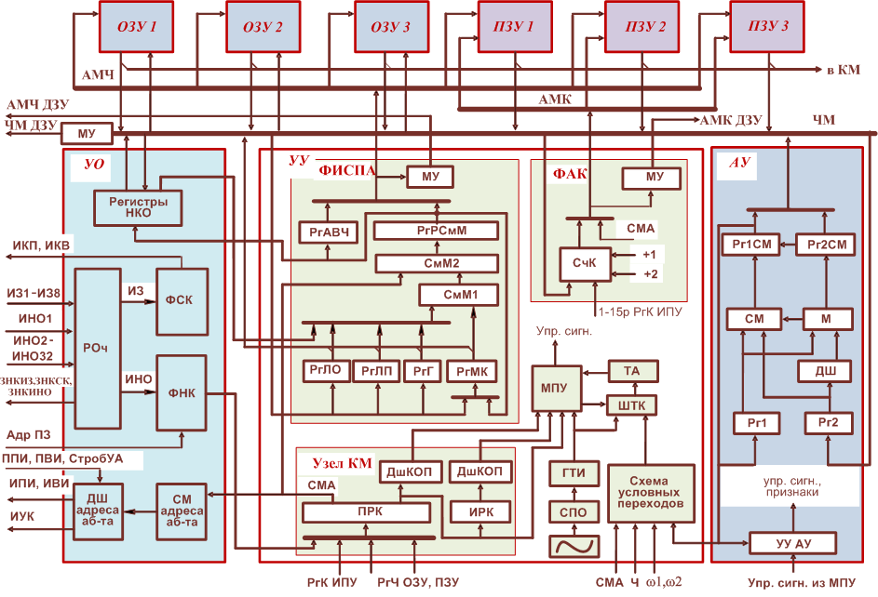
Рис.Л19-1. Функциональная схема ЦВУ

Устройство управления процессора предназначено для формирования адресов команд и чисел, выборки команд из ПЗУ, расшифровки команд и формирования управляющих сигналов, обеспечивающих их выполнение.
Состав устройства управления:
узел формирования адреса команды;
узел формирования исполнительного адреса;
узел командной магистрали;
узел числовой магистрали;
генератор тактовых импульсов;
узел микропрограммного управления;
тактирующий автомат;
шифратор типа команды по длительности;
узел формирования условных переходов;
узел контроля ЦВУ;
узел специальных передач управления.
На схеме показан состав некоторых узлов устройства управления, наиболее важных с точки зрения анализа последовательности работы процессора. Узел контроля ЦВУ и узел специальных передач управления на схеме не показаны.
Узел формирования адреса команды предназначен для формирования и передачи в адресную магистраль команд ПЗУ адреса очередной команды программы. Основным элементом формирователя адреса команды является счетчик команд (СчК). При запуске ЦВУ счетчик команд устанавливается в исходное (нулевое) состояние. При автономном управлении работой ЦВУ начальное значение содержимого счетчика команд может быть задано тумблерами регистра команд инженерного пульта управления (1р-15р РгК ИПУ). При естественном порядке исполнения команд после выполнения каждой очередной команды содержимое счетчика команд увеличивается на 1 или 2 в зависимости от длины команды.
Узел формирования исполнительного адреса предназначен для вычисления адреса операнда и его передачи в адресные магистрали ПЗУ или ОЗУ. Основными элементами формирователя исполнительного адреса являются:
сумматор-модификатор (СмМ);
регистры базового адреса (РгЛО - регистр локальной базы ОЗУ, РгЛП - регистр локальной базы ПЗУ, РгГ - регистр глобальной базы);
регистр модификатора (РгМк);
регистр адреса операции “Выполнить число” (РгАВЧ).
Наличие нескольких базовых регистров и регистра модификатора связано с использованием в ЦВУ помимо прямой адресации относительного и относительно-индексного способов формирования исполнительного адреса.
При прямой адресации в команде кодируется полный адрес обращения за операндом.
При относительном способе адресации формирование исполнительного адреса производится в соответствии с принципом базирования адресов, предусматривающим вычисление исполнительного адреса путем сложения базового и сравнительно короткого относительного адресов. В качестве базового адреса используется содержимое одного из регистров баз (РгБ), а в качестве относительного адреса - смещение адреса (СМА), указанное в выполняемой команде:
ИСПА = РгБ + СМА.
При относительно-индексной адресации формирование исполнительного адреса осуществляется путем сложения базового адреса, смещения адреса и содержимого регистра модификатора:
ИСПА = РгБ + СМА + РгМк.
Сложение составляющих адреса осуществляется сумматором-модификатором. Полученный код исполнительного адреса выдается в адресную магистраль чисел.
Способ формирования исполнительного адреса, тип используемого базового регистра и направление передачи адреса (ПЗУ или ОЗУ) задаются соответствующими признаками в коде команды.
Узел командной магистрали предназначен для приема, хранения и расшифровки команд.
С целью повышения производительности процессора ЦВУ в устройстве управления реализован принцип совмещения во времени обработки двух последовательно исполняемых команд. Для решения этой задачи в узле командной магистрали предусмотрены два регистра команд - предварительный регистр команд (ПРК) и исполнительный регистр команд (ИРК), а также два дешифратора кода операции (ДШКОППРК, ДШКОПИРК), каждый из которых связан с соответствующим регистром команд.
Таким образом, обработка команды в устройстве управления разбивается на два этапа - предварительный и исполнительный. В течение первого этапа команда находится на ПРК, при этом производится расшифровка команды и формирование исполнительного адреса. На втором этапе команда пересылается с ПРК на ИРК, при этом на ПРК принимается и расшифровывается очередная команда программы. В течение второго этапа для команды, находящейся на ИРК, производится выборка операнда из памяти и выполнение операции в АУ ( рис.Л19-2).
Результаты расшифровки команды из узла командной магистрали выдаются в узел микропрограммного управления для формирования управляющих сигналов, обеспечивающих выполнение команды, а также в другие узлы и устройства процессора.
Узел числовой магистрали (числовая магистраль) предназначен для приема информации от различных устройств и передачи информации различным устройствам, в том числе абонентам ЦВУ.
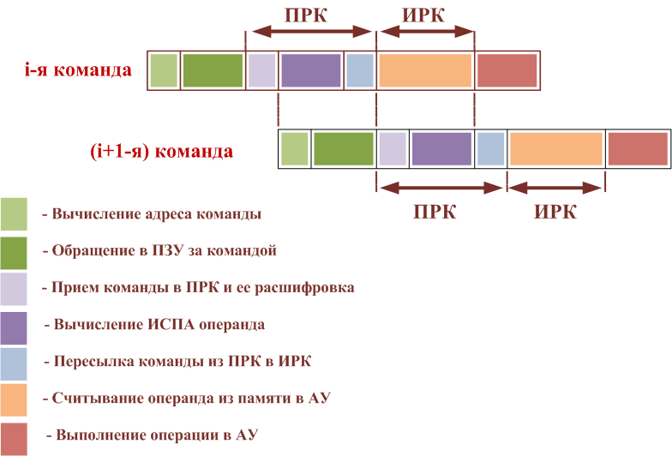
Рис.Л19-2. Совмещение выполнения операций процессором ЦВУ

Генератор тактовых импульсов предназначен для выработки тактовых импульсов и стробов, синхронизирующих работу устройств процессора.
Узел микропрограммного управления предназначен для формирования управляющих сигналов, обеспечивающих функционирование устройств ЦВУ при выполнении команд.
Тактирующий автомат предназначен для выработки сигналов, характеризующих стадию выполнения текущей команды и разрешающих прием в устройство управления очередной команды из ПЗУ.
Шифратор типа команды предназначен для формирования сигналов, характеризующих длительность выполнения команды. В состав ШТК входят шифратор типа команды по длительности, схема выработки признака Ω и триггеры режима Тгα₁ и Тгα₂.
Шифратор типа команды по длительности предназначен для объединения в группы команд, выполняемых за 2, 4, 6 и 20мкс, а также дешифрации команды ВЧ, предназначенной для управления тактирующим автоматом.
Схема выработки Ω предназначена для формирования признака программного останова (Ω) при выполнении команды УА в том случае, если в 1-м - 9-м разрядах команды УА содержится нулевой код.
Триггеры режима Тгα₁ и Тгα₂ предназначены для задания длительности выполнения команды с двумя последовательными обращениями в ПЗУ (за командой и константой) в случае размещения команды и константы в различных блоках ПЗУ.
Узел формирования условных переходов предназначен для анализа выполнения условия перехода по команде условной передачи управления. В случае выполнения условия передачи управления узлом вырабатывается сигнал l, поступающий в ШТК и в узел микропрограммного управления. При этом происходит обращение в ПЗУ за командой по адресу, который формируется в соответствии с алгоритмом выполнения команды условного перехода. При невыполнении условия передачи управления команды исполняются в естественном порядке (последовательно).
Передача управления может осуществляться как по значению отдельного разряда регистра сумматора арифметического устройства, так и по значению всего его содержимого (по дополнительным признакам). Вид анализа выполнения условия перехода задается признаками в команде. Для реализации передачи управления по всему содержимому регистра сумматора АУ в состав узла включены триггеры признаков ω₁ и ω₂, характеризующих величину и знак полученного в АУ результата операции.
Узел контроля предназначен для контроля по модулю 2 правильности передачи адресной, числовой и командной информации.
Узел специальных передач управления предназначен для осуществления специальных режимов управления работой ЦВУ с инженерного пульта (ИПУ).

Арифметическое устройство предназначено для выполнения арифметических, логических операций и операций пересылки. Упрощенно арифметическое устройство можно представить состоящим из следующих основных узлов:
регистра первого операнда (Рг1);
регистра второго операнда (Рг2);
сумматора;
первого регистра результата сумматора арифметического устройства (Рг1См);
второго регистра результата сумматора арифметического устройства (Рг2См).
Регистры первого и второго операндов предназначены для приема и хранения чисел, участвующих в операции. При этом в качестве первого операнда в регистр Рг1 из регистра Рг1См поступает результат предыдущей операции, выполненной в арифметическом устройстве.
Сумматор предназначен для выполнения операций над операндами. В общем случае алгоритм выполнения операции в арифметическом устройстве описывается выражением:
Рг1 * Рг2 → Рг1См → Рг1,
где * - обобщенный символ выполняемой операции.
Следует отметить, что выполнение операций типа умножения производится в АУ на специальной матрице умножения с анализом множителя по два разряда. Использование в составе АУ дополнительного оборудования, предназначенного для выполнения операций данного типа, позволяет сократить время на их выполнение до времени выполнения простых операций (2мкс).
Результат выполнения операции запоминается на регистре Рг1См. Второй регистр результата сумматора Рг2См используется для хранения младших разрядов результата в тех случаях, когда код результата операции содержит более 16 разрядов.
По результату операции в АУ формируются признаки ω₁ и ω₂, характеризующие знак и величину результата. Из АУ признаки ω₁ и ω₂ поступают в узел формирования условных переходов устройства управления, где фиксируются на соответствующих триггерах и используются при выполнении операций условной передачи управления.

Устройство обмена предназначено для обработки внешних сигналов прерывания и организации обмена данными между ЦВУ и абонентами.
В состав устройства обмена входят:
узел канального обмена;
узел системы прерывания;
узел программного обмена и формирования импульсов управляющих команд.
Узел канального обмена предназначен для организации обмена данными между ЦВУ и абонентами в режиме канального обмена по импульсам запроса (ИЗ). На схеме узел канального обмена представлен распределителем очередности импульсов запроса, регистрами НКО и формирователем сигналов коммутации каналов ИКП, ИКВ.
Распределитель очередности импульсов запроса обеспечивает обработку сигналов ИЗn (n=1,8) в соответствии с установленными приоритетами.
Регистры НКО предназначены для хранения так называемых непрограммированных команд обмена. Непрограммированная команда обмена содержит код адреса ячейки ОЗУ, признак модификации адреса и признак направления передачи информации по каналу. Запись непрограммированной команды обмена в регистр НКО производится на этапе подготовки к обмену по данному каналу и осуществляется в результате выполнения процессором связки команд УА-ВЫ.
Формирователь сигналов коммутации предназначен для выдачи абонентам сигналов ИКП, ИКВ, определяющих направление передачи информации при канальном обмене.
Принцип работы узла канального обмена частично изложен при рассмотрении организации взаимодействия ЦВУ с абонентами. При поступлении импульса ИЗn и отсутствии признака блокировки обмена по каналу распределитель очередности вырабатывает сигнал ЗНКИЗ, который из устройства обмена выдается в узел МПУ устройства управления. По окончании текущей операции узел МПУ вырабатывает управляющие сигналы, обеспечивающие останов программы на время канального обмена и передачу информации между ОЗУ и числовой магистралью. При этом в качестве адреса обращения в ОЗУ используется адресная часть непрограммированной команды обмена, хранящейся в регистре НКО данного канала. С этой целью код НКО из регистра НКО узла канального обмена поступает в узел формирования исполнительного адреса. Сформированный узлом исполнительный адрес выдается в ОЗУ по адресной магистрали чисел. В зависимости от значения указанного в команде НКО признака направления передачи информации формирователь сигналов коммутации вырабатывает соответствующий сигнал (ИКПn или ИКВn), обеспечивающий коммутацию абонента на прием или выдачу данных. По окончании канального обмена продолжается выполнение программы.
Если в команде НКО задан признак модификации адреса, то при формировании адреса обращения в ОЗУ в узле формирования ИСПА производится увеличение кода адресной части НКО на единицу. Модифицированный код адреса обмена из регистра результата сумматора-модификатора РгРСмМ переписывается в регистр НКО. Модификация адреса обмена используется при организации обмена по каналу с группой ячеек ОЗУ. В этом случае на этапе подготовки к обмену в регистр НКО вводится уменьшенный на единицу начальный адрес группы ячеек ОЗУ.
Узел системы прерывания предназначен для установления очередности принятия на обслуживание импульсов ИНО, организации прерывания текущей программы и формирования непрограммированной команды передачи управления с запоминанием НКПЗ. На структурной схеме процессора узел системы прерывания представлен распределителем очередности импульсов ИНО и формирователем НКПЗ.
Распределитель очередности обеспечивает обработку сигналов ИНОn (n=1,32) в соответствии с установленными для них приоритетами. При поступлении в устройство обмена импульса ИНО из распределителя очередности в узел МПУ устройства управления выдается сигнал ЗНКИНО. По этому сигналу узел МПУ вырабатывает последовательность управляющих сигналов, обеспечивающих прерывание текущей программы. При этом формирователь НКПЗ формирует переменную часть непрограммированной команды перехода с запоминанием, представляющую собой относительный адрес ячейки ПЗУ, в которой содержится адрес перехода. Формирование адресной части команды НКПЗ производится в соответствии с номером обрабатываемого сигнала ИНО. Программной установкой определенного разряда НКПЗ обеспечивается передача управления к одной из двух программ обработки прерывания по каждому сигналу ИНО. Из формирователя НКПЗ непрограммированная команда передачи управления с запоминанием выдается в узел командной магистрали устройства управления для расшифровки. В результате обработки команды НКПЗ в устройстве управления происходит запоминание текущего состояния счетчика команд и осуществляется переход к программе обработки прерывания
Узел программного обмена предназначен для выработки импульсов управляющих команд по командам УА и формирования адреса абонента и импульсов коммутации при программном обмене. В состав узла входят сумматор адреса абонента и дешифратор адреса абонента.
При выполнении команды УА адресная часть команды из регистра ПРК узла командной магистрали поступает в сумматор адреса абонента устройства обмена. Если в программе команда УА используется без команд ввода - вывода (СТРОБУА = 1), то дешифратор адреса абонента вырабатывает импульс управляющей команды ИУКn (n = 0,63). Номер вырабатываемого ИУК определяется кодом адреса абонента (адресной частью команды УА).
При программном обмене пересылка данных между ОЗУ и абонентом обеспечивается выполнением связки команды УА с командой ввода-вывода. В этом случае по команде УА формируется адрес абонента для программного обмена, а по следующей команде ВО или ВЫ формируется соответствующий номеру абонента сигнал коммутации ИПИn или ИВИn (n = 0,63). При формировании сигналов ИПИn и ИВИn учитываются значения признаков ППИ (“Признак приема информации”) и ПВИ (“Признак выдачи информации”), которые вырабатываются устройством управления в соответствии с кодом операции выполняемой команды ввода-вывода (ВО или ВЫ).
Если в команде ввода-вывода задан признак модификации адреса абонента, то в конце выполнения команды к адресу абонента в сумматоре прибавляется единица и в следующем такте вырабатывается сигнал коммутации для следующего по номеру абонента.
Выводы. Таким образом, важной особенностью структуры ЦВУ является то, что в состав процессора включено устройство обмена, реализующее программный и канальный обмен данными. С целью повышения производительности процессора ЦВУ в устройстве управления реализован принцип совмещения во времени обработки двух последовательно исполняемых команд. Выполнение операций умножения в АУ производится на матрице умножения с анализом множителя по два разряда.
2. СИСТЕМА КОМАНД ПРОЦЕССОРА
Для кодирования команд процессора ЦВУ предусмотрены восемь форматов (табл.19.1):
№ | Формат | Номера разрядов
п/п | Формат | 17 | 16 | 15 | 14 | 13 | 12 | 11 | 10 | 9 | 8 | 7 | 6 | 5 | 4 | 3 | 2 | 1
1 | ФАД | КОП |  |  |  |  | ПМ | ПП | Б | СМА
2 | ФСД | 0 | 1 | 1 | 1 | 0 | ПМ |  |  | ЛА | ПЛ |  |  | КС
3 | ФОН | 0 | 1 | 1 | 1 | 1
4 | ФММ | 1 | 0 | 0 | 0 | 0 | ПМ |  |  | МК
5 | ФУА | 1 | 1 | 1 | 1 | 1 |  |  |  | МА | БЛ | УК | № АБ
6 | ФУП | 1 | 1 | 0 | 0 | 1 |  |  |  | П1 | П2 | П3 | РО | НЕ | № разряда
6 | ФУП |  |  | АП
7 | ФИЗ | ПМ | ПВ | АДРЕС
8 | ФНО | 1 | 1 | 0 | 1 | 1 | 0 | 1 | 0 | 0 | 0 | АК
Конст. ФНО |  | ω₁ | ω₂ | АПО

формат адресный (ФАД);
формат операции “Сдвиг” (ФСД);
формат операции “Нормализация” (ФОН);
формат модификации модификатора (ФММ);
формат операции “Установка адреса” (ФУА);
формат условных переходов (ФУП);
формат непрограммированной команды обмена по импульсам запроса ИЗ (ФИЗ);
формат непрограммированной команды передачи управления с запоминанием по импульсам начала обмена (ФНО).
Формат адресный (ФАД) предназначен для кодирования операций, предусматривающих вычисление исполнительного адреса.
В 1-м - 9-м разрядах команды указывается смещение адреса СМА. В 10-м, 11-м и 12-м разрядах кодируются признак глобальной базы (Б), признак обращения в ПЗУ (ПП) и признак модификации адреса (ПМ), с помощью которых задается алгоритм вычисления исполнительного адреса. В 13-м - 17-м разрядах команды содержится код операции.
В общем случае алгоритм вычисления исполнительного адреса по команде формата ФАД описывается выражением:
ИСПА = СМА + РгЛО ⋅ ПП ⋅ Б + РгЛП ⋅ ПП ⋅ Б + РгГ ⋅ Б + РгМк ⋅ ПМ,
где СМА - смещение адреса (9-й - 1-й разряды ФАД);
Б - признак глобальной базы (10-й разряд ФАД);
ПП - признак ПЗУ (11-й разряд ФАД);
ПМ - признак модификации адреса (12-й разряд ФАД);
РгЛО, РгЛП, РгГ, РгМк - содержимое базовых регистров и регистра модификатора.
Если при формировании исполнительного адреса используется содержимое регистра РгЛО (признаки ПП и Б равны нулю), то обращение производится в ОЗУ. Если в качестве базового адреса используется содержимое регистра РгЛП (ПП = 1, Б = 0), то полученный исполнительный адрес является адресом обращения в ПЗУ. При использовании в качестве базового адреса содержимого регистра глобальной базы (Б = 1) направление передачи исполнительного адреса определяется значением признака ПП: если ПП = 1, то сформированный адрес предназначен для обращения в ПЗУ, в противном случае - в ОЗУ.
Формат операции “Сдвиг” (ФСД) предназначен для кодирования безадресной операции “Сдвиг”. Для представления константы сдвига используется двоичный прямой код.
Направление и тип сдвига задаются признаками ПЛ и ЛА в 8-м и 9-м разрядах команды в соответствии с табл. Л19-2
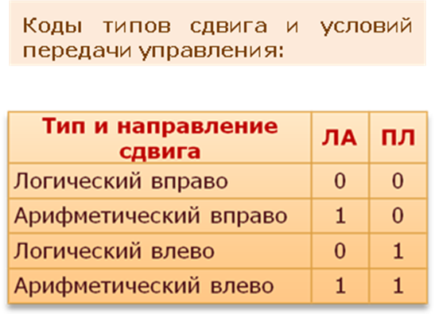
Если ПЛ = 0, то осуществляется сдвиг вправо, если же ПЛ = 1, то результат операции сдвигается влево. При сдвиге влево сдвигается содержимое двух регистров - Рг1См и Рг2См, а при сдвиге вправо - только содержимое регистра старших разрядов Рг1См. Максимальное количество разрядов сдвига влево равно 31. Максимальное количество разрядов сдвига вправо равно 16.
Если ЛА = 0, то выполняется логический сдвиг, при ЛА = 1 - арифметический. При арифметическом сдвиге вправо знаковый разряд регистра Рг1См сохраняется и в процессе сдвига не участвует. По окончании арифметического сдвига влево в знаковый разряд Рг2См записывается значение 17-го разряда Рг1См. При логическом сдвиге знак числа сдвигается вместе с мантиссой.
В 12-м разряде команды кодируется признак модификации константы сдвига ПМ. Если ПМ = 1, то количество разрядов сдвига определяется как сумма значения константы сдвига, указанной в команде, и содержимого регистра РгМк.
Формат операции “Нормализация” (ФОН) предназначен для кодирования безадресной операции, обеспечивающей нормализацию результата предыдущей операции.
При выполнении операции ОН (“Нормализация”) производится сдвиг влево мантисс чисел, хранящихся в регистрах Рг1См и Рг2См, до появления кода единицы в 16-м разряде Рг1См. По окончании выполнения операции в младшие 5 разрядов Рг2См записывается порядок нормализации, т.е. количество выполненных сдвигов. Старшие разряды Рг2См, включая знаковый, устанавливаются в нулевое состояние. Максимальный порядок числа при нормализации равен 31.
Формат модификации модификатора (ФММ) предназначен для кодирования операции “Модификация модификатора” (ММ), предназначенной для изменения содержимого РгМк.
В 12-м разряде содержится признак модификации модификатора ПМ. При ПМ = 0 содержимое РгМк заменяется числом, закодированным в команде формата ФММ. Если ПМ = 1, то содержимое РгМк увеличивается на указанное в команде значение модификатора.
Формат операции “Установка адреса” (ФУА) предназначен для кодирования операции УА, которая используется с целью формирования импульсов управляющих команд, а также для задания адреса абонента при программном обмене.
В 1-м - 6-м разрядах кодируется адрес (номер) абонента.
В 7-м разряде кодируется признак выработки управляющих команд УК. Если УК = 1, то по команде УА осуществляется формирование импульса управляющей команды. Номер вырабатываемого ИУК определяется адресом абонента, указанным в команде. Нулевое значение признака УК свидетельствует о том, что команда УА используется в связке с командами ввода-вывода. В этом случае ИУК не вырабатываются, а при выполнении команды ВО (ВЫ) формируется признак коммутации ИПИ (ИВИ) для абонента, номер которого указан в команде УА.
В 8-м разряде кода команды указывается признак блокировки прерываний БЛ. Если БЛ = 1, то осуществляется блокировка прерываний на все время программного обмена. При нулевом значении признака БЛ прерывания блокируются только на время выполнения одной команды ввода-вывода.
В 9-м разряде формата ФУА содержится признак модификации адреса абонента МА. Если МА = 1, то после выполнения очередной команды ввода-вывода в сумматоре адреса абонента узла программного обмена осуществляется увеличение номера абонента на единицу.
Выполнение команды УА с нулевым кодом в разрядах с 1-го по 9-й вызывает останов процессора.
Формат условных переходов (ФУП) предназначен для кодирования операции условной передачи управления “Переход условный” (ПУ). Команда в формате ФУП занимает в памяти команд две последовательно расположенные ячейки, при этом в первой ячейки содержится собственно команда, а во второй - адрес перехода.
Условие перехода задаётся признаками П1, П2, П3 и РО команды в соответствии с табл.:
Признаки |  |  |  | Условие передачи  управления | Условие формирования сигнала перехода
П1 | П2 | П3 | РО | Условие передачи  управления | Условие формирования сигнала перехода
0 | 0 | 0 | 1 | = 0 | ω₁· ω₂
0 | 0 | 1 | 1 | ≥ 0 | ω₁
0 | 1 | 0 | 1 | > 0 | ω₁· ω₂
0 | 1 | 1 | 1 | --- | ---
1 | 0 | 0 | 1 | <0 | ω₁
1 | 0 | 1 | 1 | ≤ 0 | ω₁ ∨ ω₁· ω₂
1 | 1 | 0 | 1 | ≠ | ω₁ ∨ ω₂
1 | 1 | 1 | 1 | ПБ | ---

Если признак РО в 6-м разряде = 1, то при проверке выполнения условия перехода оценивается содержимое регистра сумматора АУ. В этом случае значение содержимого сумматора, при котором условие перехода считается выполненным, задается признаками П1, П2, П3 в 7-м - 9-м разрядах кода команды, а оценка содержимого сумматора АУ производится по признакам ω₁ и ω₂, которые вырабатываются по результату выполненной в АУ операции и хранятся на соответствующих триггерах в узле формирования условных переходов.
Если признаки РО, П1, П2, П3 имеют единичное значение, то операция условной передачи управления вырождается в безусловный переход.
Если РО = 0, то передача управления осуществляется по значению отдельного разряда регистра сумматора АУ. Номер разряда кодируется в 1-м - 4-м разрядах команды. Значение разряда, при котором условие перехода считается выполненным, задается признаком НЕ в 5-м разряде кода команды. Если НЕ = 0, то переход осуществляется при нулевом значении анализируемого разряда, если НЕ = 1 - при единичном.
Формат непрограммированной команды обмена по импульсам запроса (ФИЗ) предназначен для кодирования непрограммированной команды обмена (НКО). Непрограммированные команды обмена хранятся в регистрах НКО устройства обмена и используются при канальном обмене данными.
В 1-м - 15-м разрядах кода команды содержится код адреса обращения в ОЗУ при канальном обмене.
В 16-м разряде указывается признак направления передачи данных ПВ. Если ПВ = 1, то осуществляется выдача данных из ОЗУ абоненту. Если ПВ = 0, то данные принимаются от абонента и записываются в ОЗУ.
В 17-м разряде формата ФИЗ кодируется признак модификации адреса абонента ПМ. Если ПМ = 1, то в узле формирования исполнительного адреса производится увеличение адреса, указанного в 1-м - 15-м разрядах НКО, на единицу. Модифицированный код адреса обмена из узла формирования ИСПА записывается в регистр НКО.
Формат непрограммированной команды передачи управления с запоминанием по импульсам начала обмена (ФНО) предназначен для кодирования команды НКПЗ, обеспечивающей переход к программе обработки прерывания по импульсам начала обмена ИНО.
В 1-м - 7-м разрядах команды кодируется адрес, по которому в ПЗУ размещается константа. Константа обмена содержит адрес обращения в ПЗУ за первой командой программы обработки прерывания.
Разряды 1-й - 6-й команды НКПЗ формируются в устройстве обмена аппаратно в соответствии с номером поступившего в процессор сигнала прерывания ИНО. Значение 7-го разряда устанавливается программно по команде УА. Таким образом, по команде НКПЗ из ПЗУ в СчК процессора считывается одна из 128-ми констант, т.е. по каждому сигналу ИНО управление может быть передано одной из двух программ обработки прерывания. Считыванию константы предшествует запись старого содержимого СчК в регистр РгЛО в качестве адреса возврата.
Адрес перехода кодируется в 1-м - 15-м разрядах константы. В 16-м и 17-м разрядах константы указывается состояние триггеров Тгω₁ и Тгω₂ к началу выполнения программы обработки прерывания.
Сведения об операциях процессора ЦВУ приведены в табл. Л19-4

Выводы. Таким образом, система команд процессора позволяет использовать различные способы обращения в память (способы адресации). Способ формирования адреса определяется форматом команды. Для работы с содержимым ячеек ОЗУ и ПЗУ может использоваться формат ФАД. При установке содержимого регистров ЦВУ формирование кода может осуществляться с использованием связки команд ФАД и ФММ. Для построения ветвящихся и циклических участков программы следует использовать формат ФУП.

Тип операции | Код | Мнемокод | Название операции | Алгоритм
Арифметические  и  логические  операции | 00001 | АС | Арифметическое сложение | Рг1СМ + <ИСПА> → Рг1СМ
Арифметические  и  логические  операции | 00010 | АВ | Арифметическое вычитание | Рг1СМ - <ИСПА> → Рг1СМ
Арифметические  и  логические  операции | 00011 | ЦС | Циклическое сложение | Рг1СМ + <ИСПА> + Р → Рг1СМ
Арифметические  и  логические  операции | 00100 | АУ | Арифметическое умножение | Рг1СМ • <ИСПА> → Рг1СМ, Рг2СМ
Арифметические  и  логические  операции | 00101 | УО | Умножение с округлением | Рг1СМ • <ИСПА> → Рг1СМ, Рг2СМ
Арифметические  и  логические  операции | 00110 | АД | Арифметическое деление | Рг1СМ : <ИСПА> → Рг1СМ
Арифметические  и  логические  операции | 01011 | ЛУ | Логическое умножение | Рг1СМ ∧ <ИСПА> → Рг1СМ
Арифметические  и  логические  операции | 01100 | ЛС | Логическое сложение | Рг1СМ ∨ <ИСПА> → Рг1СМ
Арифметические  и  логические  операции | 01101 | СР | Сравнение | Рг1СМ ⊕ <ИСПА> → Рг1СМ
Арифметические  и  логические  операции | 01110 | СД | Сдвиг | Рг1СМ →→ Рг1СМ или  Рг1СМ ← , Рг2СМ ← → Рг1СМ, Рг2СМ
Арифметические  и  логические  операции | 01111 | ОН | Нормализация | Рг1СМ ← , Рг2СМ ← → Рг1СМ, П → (1-5)р Рг2СМ
Операции  пересылки | 00111 | СС | Считывание старших разрядов СМ | <ИСПА> → Рг1СМ
Операции  пересылки | 01000 | СМ | Считывание младших разрядов СМ | <ИСПА> → Рг2СМ
Операции  пересылки | 01001 | ЗС | Запоминание старших разрядов СМ | Рг1СМ→ <ИСПА>
Операции  пересылки | 01010 | ЗЧ | Запоминание младших разрядов СМ | Рг2СМ→ <ИСПА>
Операции  пересылки | 10001 | УЛ | Установка РгЛО | <ИСПА> → РгЛО
Операции  пересылки | 10010 | УГ | Установка РгГ | <ИСПА> → РгГ
Операции  пересылки | 10011 | УП | Установка РгЛП | <ИСПА> → РгЛП
Операции  пересылки | 10100 | УМ | Установка РгМк | <ИСПА> → РгМк
Операции  пересылки | 10101 | ЗЛ | Запоминание РгЛО | РгЛО→ <ИСПА>
Операции  пересылки | 10110 | ЗГ | Запоминание РгГ | РгГ→ <ИСПА>
Операции  пересылки | 10111 | ЗП | Запоминание РгЛП | РгЛП→ <ИСПА>
Операции  пересылки | 11000 | ЗМ | Запоминание РгМк | РгМк→ <ИСПА>
Операции  передачи  управления | 11010 | ПБ | Переход безусловный | <ИСПА> → СчК
Операции  передачи  управления | 11011 | ПЗ | Переход безусловный с запоминанием | СчК + 1 → Рг2СМ, <ИСПА> → СчК
Операции  передачи  управления | 11001 | ПУ | Переход условный | АП → СчК, АП = (1-15)р <i+1>
Операции  ввода - вывода | 11101 | ВО | Ввод данных из канала | АБ → <ИСПА>
Операции  ввода - вывода | 11110 | ВЫ | Вывод данных в канал | <ИСПА> → АБ
Специальные  операции | 11100 | ВЧ | Выполнить число | <ИСПА> → РгК, <ИСПА> + 1→ <ИСПА>
Специальные  операции | 10000 | ММ | Модификация модификатора | М→ (1-9)рРгМк, М = МК+ РгМК•ПМ
Специальные  операции | 11111 | УА | Установка адреса | № АБ→ ДШАУО или ИУК → АБ

